实验二：编写与使用Servlet
实验目标：
- 理解Servlet文件各部分所表示的含义，掌握如何编写Servlet；
- 学习如何部署与运行Servlet，练习使用注释法和配置文件Server.xml进行Servlet的部署和发布。
- 熟悉Html文件的表单知识，学会进行表单编程

实验内容：(第一、二题必做，第三题必做，如不能完成就课后做)
- 新建项目，练习教材上相关例子Hello.java文件，P29。并练习如何在Tomcat服务器上发布该文件
- HelloServlet文件内容
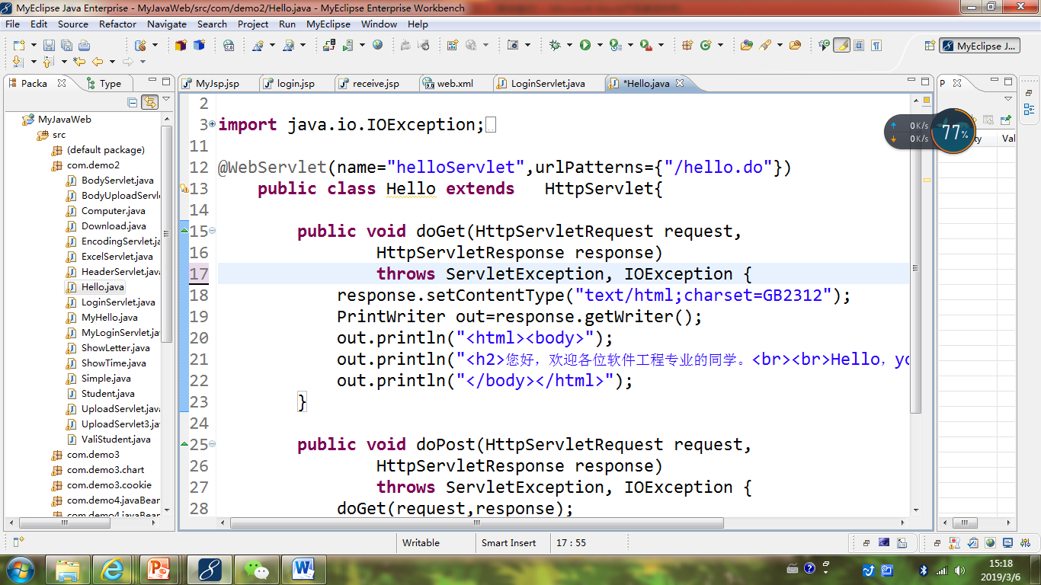
- 请分别用注释法和文件配置法（web.xml）来完成对HelloServlet文件的发布。
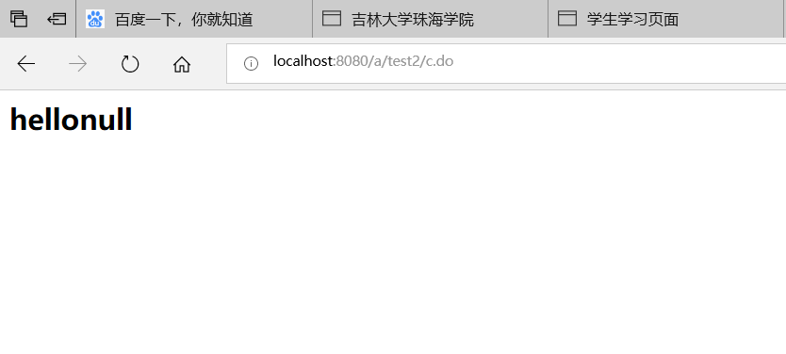
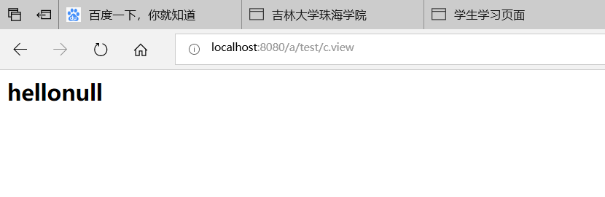
注释法访问的地址是 http://127.0.0.1:8080/项目工程名/test2/hello.view（请注意要根据题目要求修改代码中的注释内容）
文件配置法的地址是http://127.0.0.1:8080/项目工程名/test2/hello.do
- 请编写WelcomeYou.java文件，代码内容如下图，
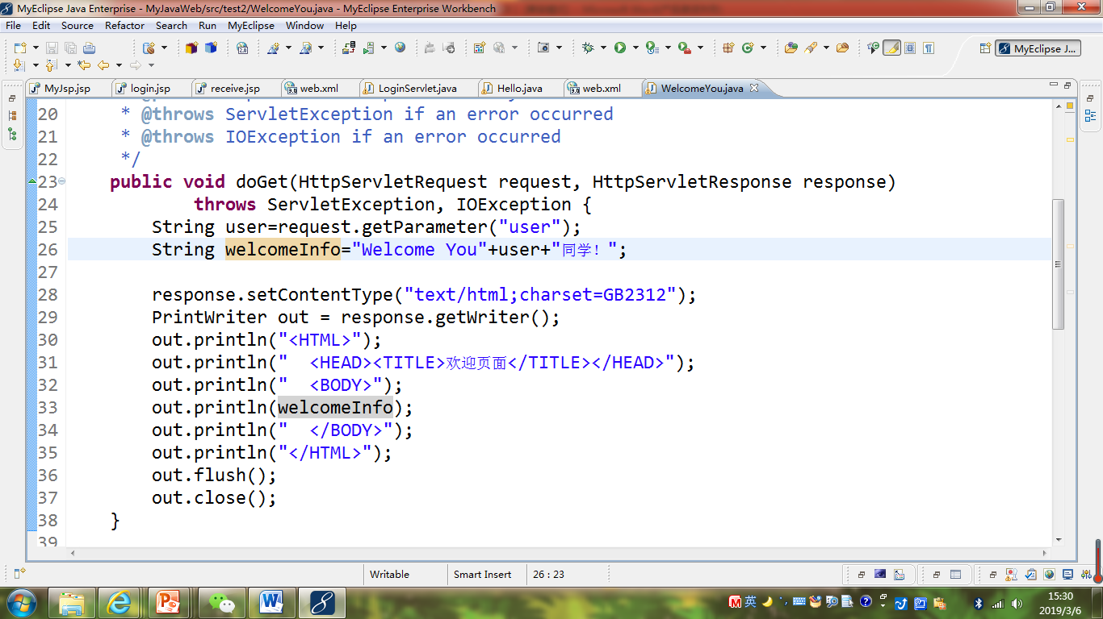
  - 图中第25行是何意思？
取得“请求参数”
  - 编写好之后请用如下两个地址来分别访问该文件：
http://127.0.0.1:8080/项目工程名/test2/welcome?user=‘李华’
http://127.0.0.1:8080/项目工程名/test2/welcome?user=‘Lihua’
记录下浏览器的显示内容，并分析其原因。
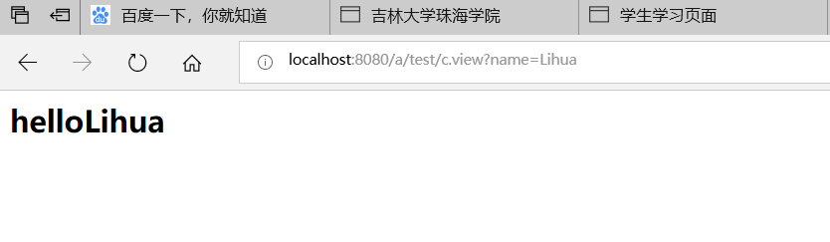
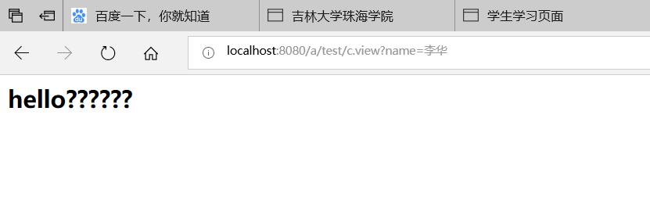
原因：该种编码无法识别中文
- 请编写程序，完成以下功能：
- 一个邮箱注册表单register.html文件，具体见图。
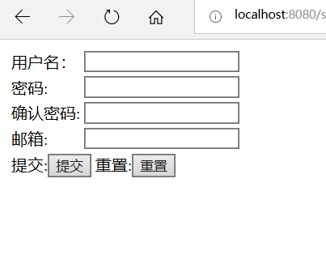
- 自行编写两个html文件，一个success.jsp成功页面，一个fail.jsp失败页面。
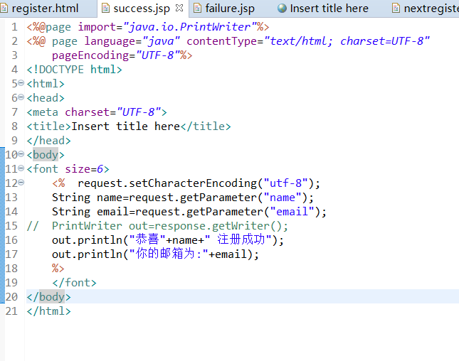
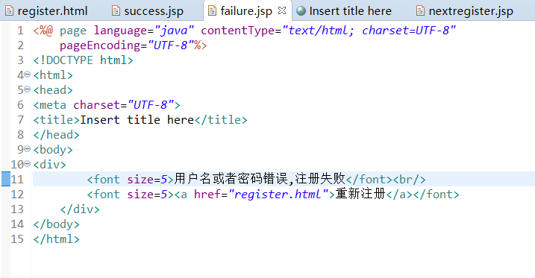
- 点击注册按钮后，跳转到成功页面success.jsp。
- 尝试：能否在成功页面显示该用户的昵称，邮箱名称？比如“开心，恭喜你！你的happyToday@163.com”
- 注意注册页面的表单应当提交什么请求方式
- 如果下一步，我还希望能把失败页面加上去，怎么办？
- （选作）预习第三章，思考并尝试完成P46的第1，2题。
实验报告：
- 抽查，请点到名字的同学准备检查，
- 其余同学将提交实验报告上传至ftp，文档命名为“学号姓名Java Web实验二”文档内容包括：题目、运行结果截图及实现语句。

